|  |
| --- |
| **SPRINT 2: Repositorio de Código - Diseño Base de Datos** |

|  |  |
| --- | --- |
| **Identificación Proyecto** | |
| Nombre Proyecto: | Sitio web para la empresa “STOREYECCA” |
| Número Equipo: |  |
| **Integrantes del equipo** | |
| Rol  (Líder-Desarrollador – Cliente) | Nombre |
| Líder | Cristian Camilo Caicedo Lasso - Yeimer Emir Estupiñan |
| Desarrollador | Yeimer Emir Estupiñan |
| Desarrollador | Cristian Camilo Caicedo Lasso |

|  |
| --- |
| **Repositorio de Código GitLab o GitHub** |

Como evidencia del repositorio de código, creado con GitLab o GitHub, además de la URL del repositorio, se debe presentar capturas de pantalla donde se visualicen aspectos:

* Creación del proyecto del repositorio.

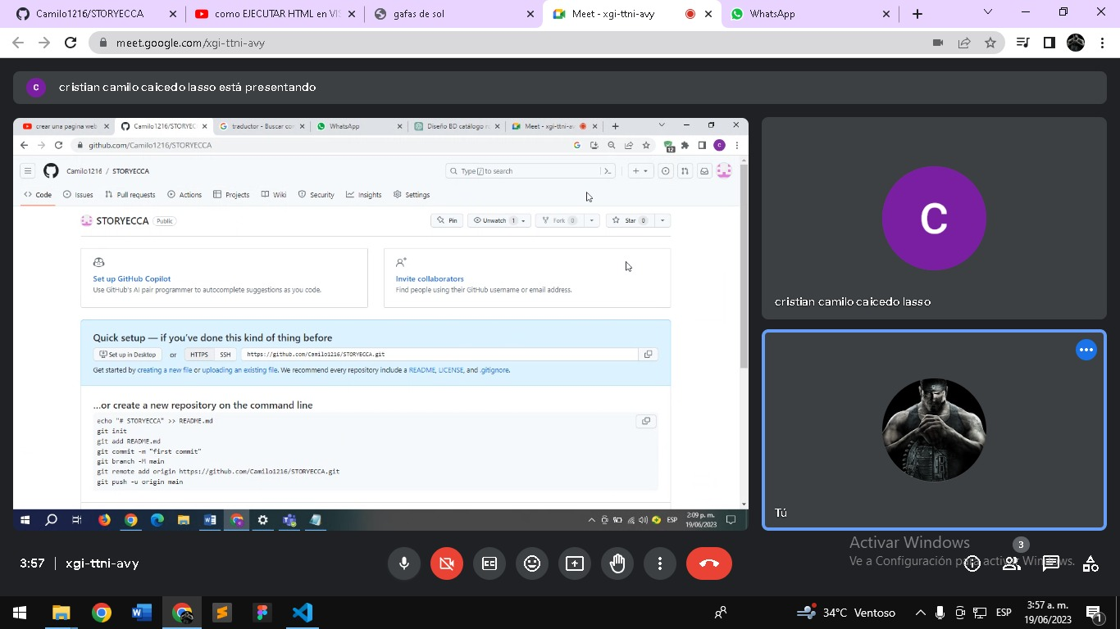

* Integrantes del equipo invitados.

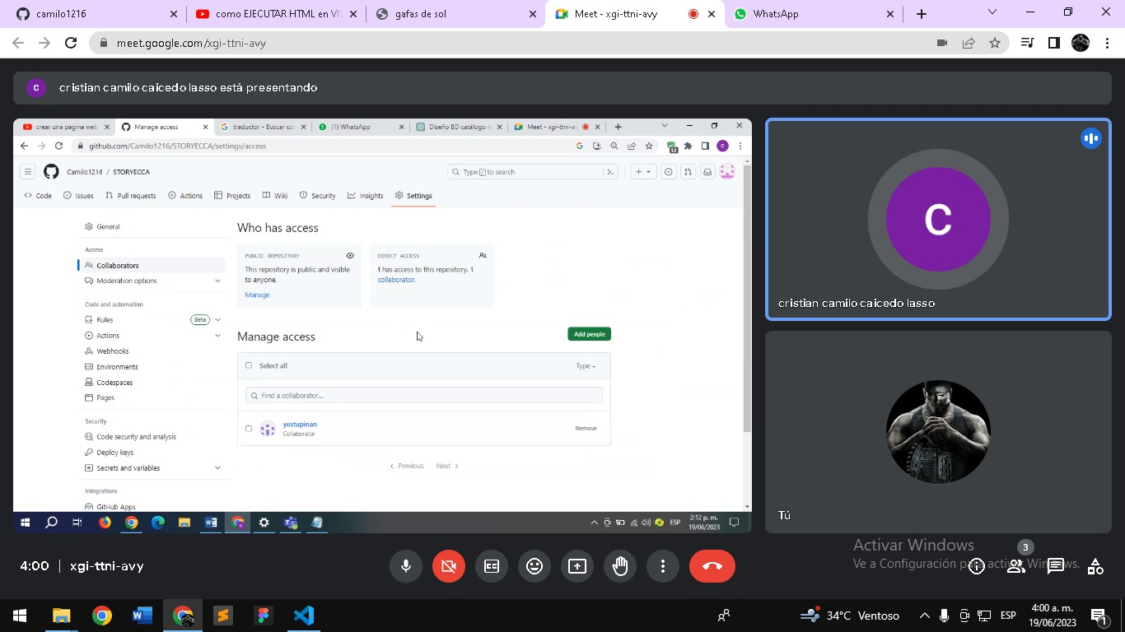

* Evidencia de la realización de alguna actualización (commit), donde se visualice la actualización y el historial de actualizaciones (Versiones)

|  |
| --- |
| **Diseño de la Base de Datos (Proceso de normalización)** |

Como evidencia del Diseño de la Base de Datos, se debe presentar el proceso de normalización efectuado (Formas Normales).

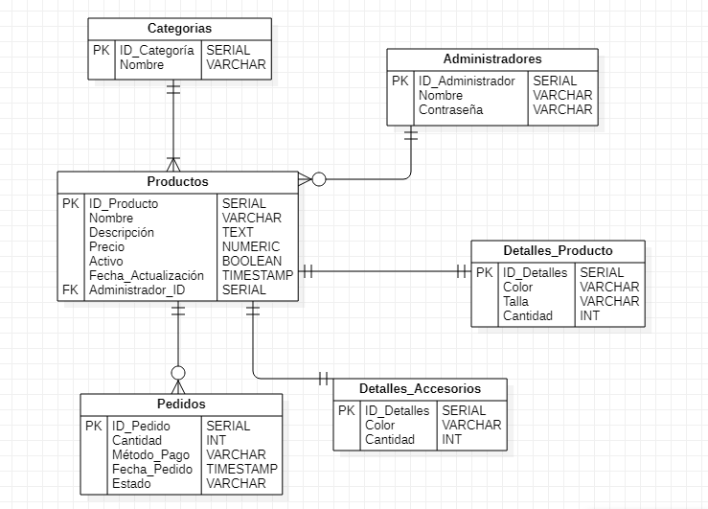

|  |
| --- |
| **Esquema de la Base de Datos (Código SQL)** |

Como evidencia del Esquema de la Base de Datos, se debe presentar el código SQL de creación de la base de datos.

Crear tabla "Categorías"

CREATE TABLE Categorias (

ID_Categoria SERIAL PRIMARY KEY,

Nombre VARCHAR(255) NOT NULL

);

Crear tabla "Administradores"

CREATE TABLE Administradores (

ID_Administrador SERIAL PRIMARY KEY,

Nombre VARCHAR(255) NOT NULL,

Contraseña VARCHAR(255) NOT NULL

);

Crear tabla "Productos"

CREATE TABLE Productos (

ID_Producto SERIAL PRIMARY KEY,

Nombre VARCHAR(255) NOT NULL,

Descripcion TEXT,

Categoria_ID INT NOT NULL REFERENCES Categorias (ID_Categoria),

Precio NUMERIC(10, 2) NOT NULL,

Activo BOOLEAN NOT NULL DEFAULT TRUE,

Fecha_Actualizacion TIMESTAMP DEFAULT CURRENT_TIMESTAMP,

Administrador_ID INT NOT NULL REFERENCES Administradores (ID_Administrador)

);

Crear tabla "Pedidos"

CREATE TABLE Pedidos (

ID_Pedido SERIAL PRIMARY KEY,

Producto_ID INT NOT NULL REFERENCES Productos (ID_Producto),

Cantidad INT NOT NULL,

Metodo_Pago VARCHAR(255) NOT NULL,

Fecha_Pedido TIMESTAMP DEFAULT CURRENT_TIMESTAMP,

Estado VARCHAR(255) NOT NULL

);

Crear tabla "Detalles_Producto"

CREATE TABLE Detalles_Producto (

ID_Detalles SERIAL PRIMARY KEY,

Producto_ID INT NOT NULL REFERENCES Productos (ID_Producto),

Color VARCHAR(255) NOT NULL,

Talla VARCHAR(255) NOT NULL,

Cantidad INT NOT NULL

);

Crear tabla "Detalles_Accesorios"

CREATE TABLE Detalles_Accesorios (

ID_Detalles SERIAL PRIMARY KEY,

Producto_ID INT NOT NULL REFERENCES Productos (ID_Producto),

Color VARCHAR(255) NOT NULL,

Cantidad INT NOT NULL

);

|  |
| --- |
| **Evidencia JIRA (Seguimiento del proyecto)** |

Como evidencia del seguimiento del proyecto con la metodología ágil SCRUM, utilizando el software JIRA, se debe presentar capturas de pantalla donde se visualice la ejecución de los Sprint con las historias de usuario relacionadas con el repositorio de código y el diseño de la base de datos.

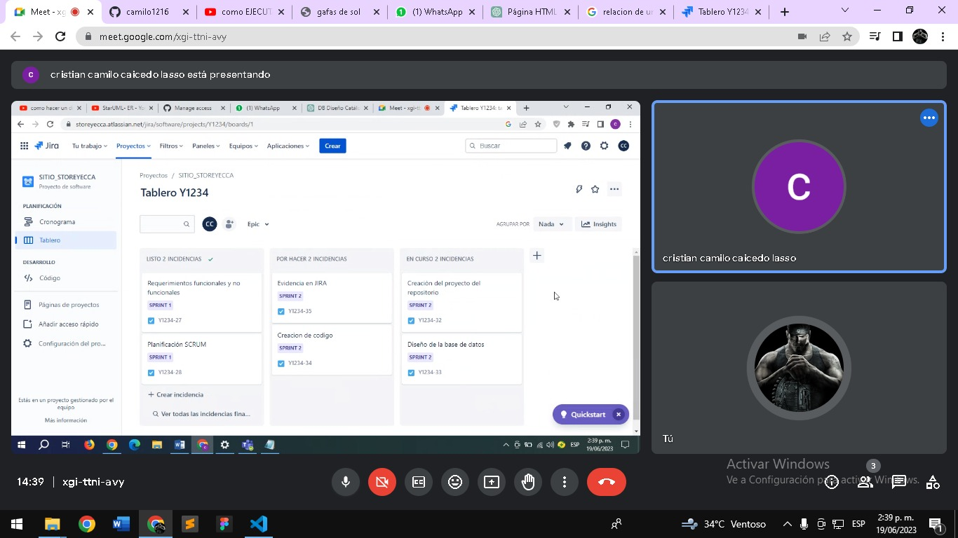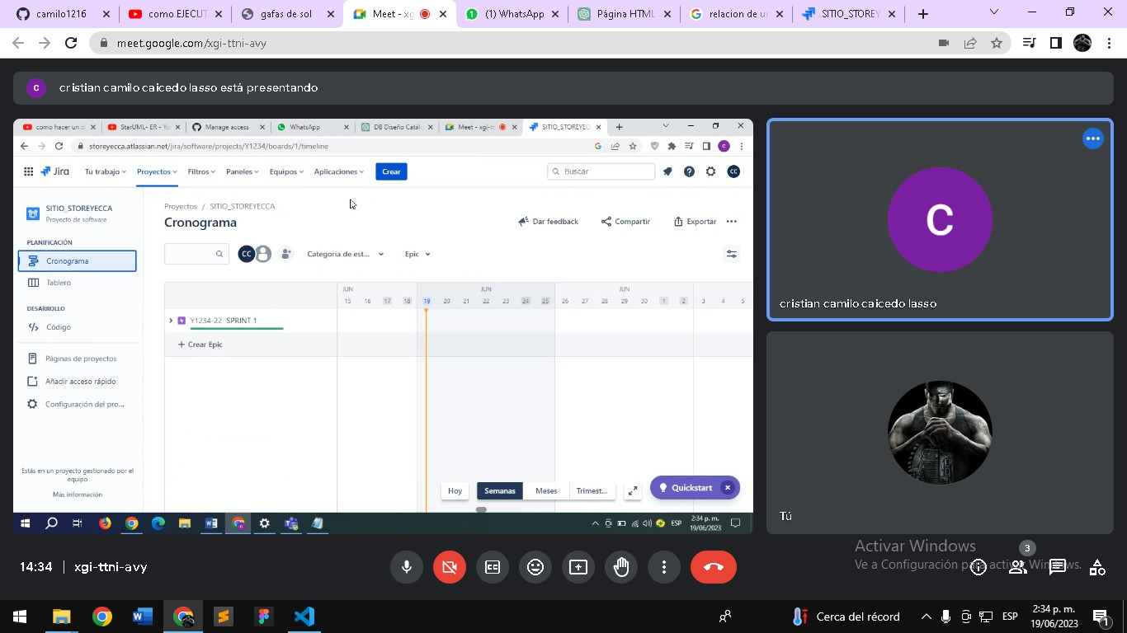

|  |
| --- |
| **Evidencias de las Reuniones de Equipo** |

Como evidencia de las reuniones que efectúa el equipo del proyecto, presentar capturas de pantalla de las reuniones efectuadas y si lo consideran pertinente algunas actas de las reuniones.

